Think Blue Massachusetts
Text and Materials Translation 2022

Khmer

Text and Materials Translation Project Overview
Think Blue Massachustes is a statewide campaign to let businesses and residents know the simple steps they can take to help keep MA waters clean. To make the information more accessible to non English speaking residents of MA, we had several outreach materials translated into six languages. The translated materials will be posted on the Think Blue website and Facebook page.

We’ve set up this document for easy reference and use of the translated materials. Below and on the following pages you will find images and text that was translated. We have included tables with the english version of the text in the left column and the translated text in the right column.

Infographic #1
Text in English | Title in Khmer
Construction Best Practices Infographic | ក្រាហ្វិកព័ត៌មានអំពីការអនុវត្តល្អៗនៃសំណង់

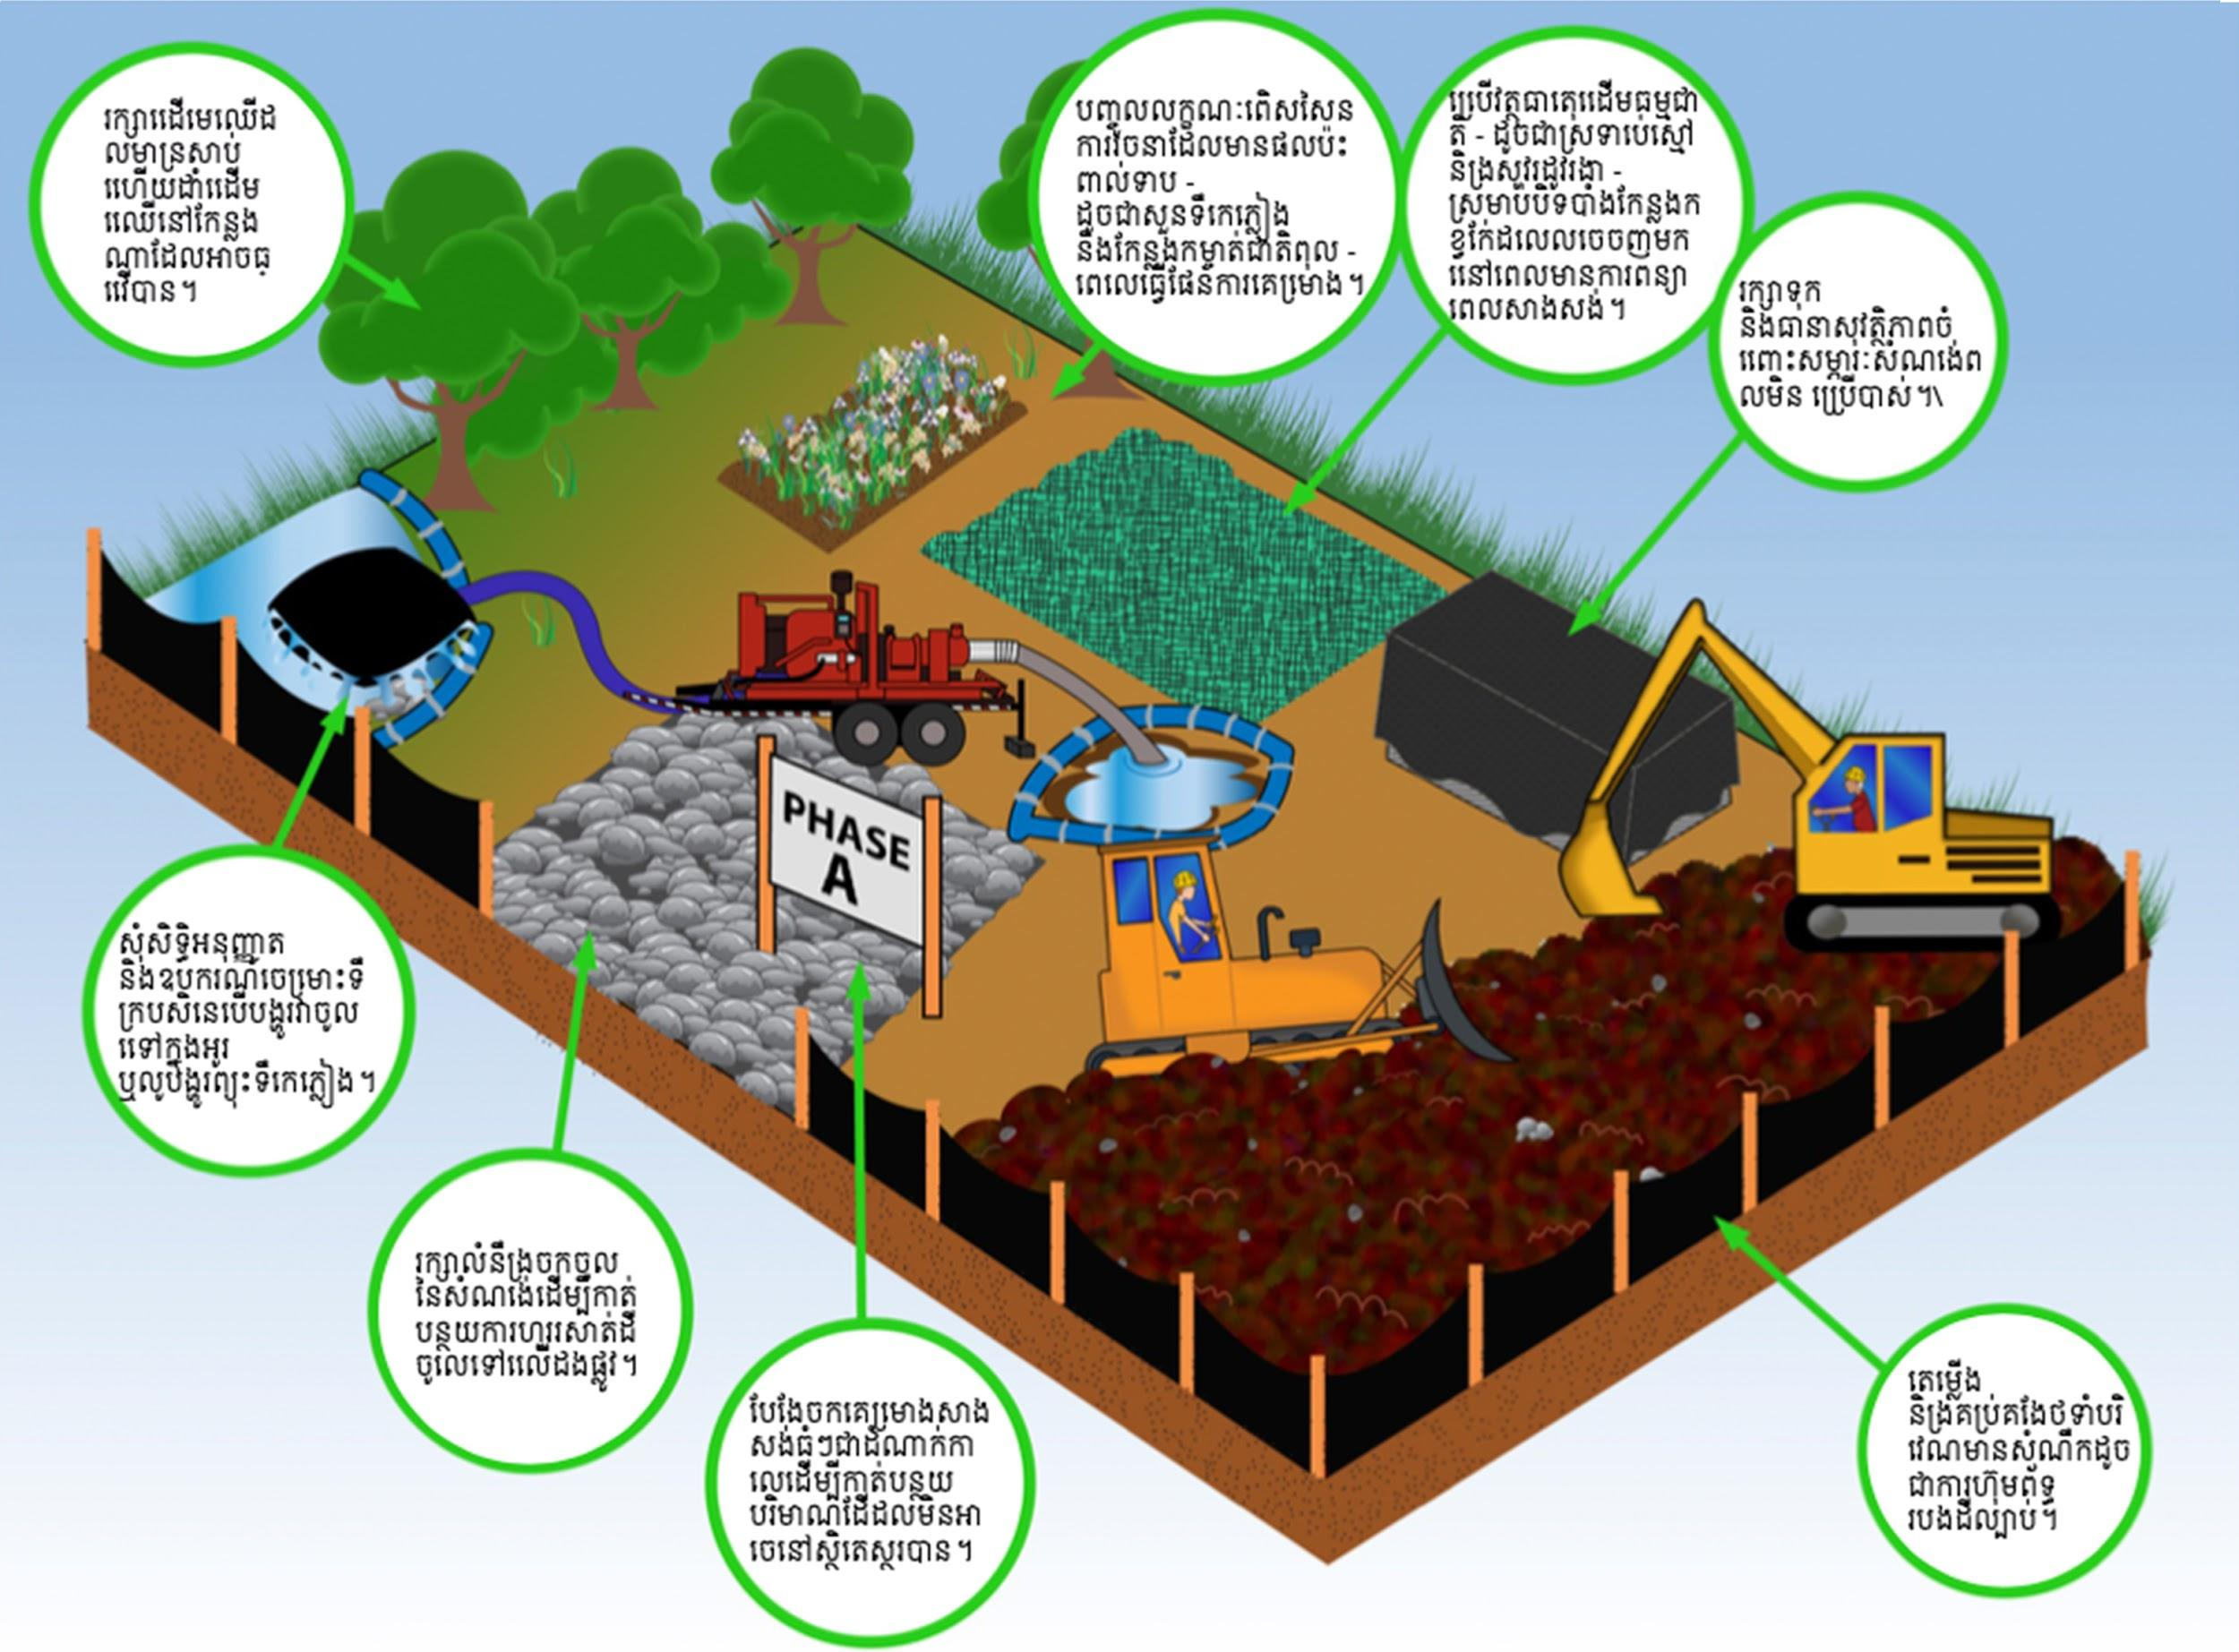

Title in Khmer | Text in Khmer
Leave existing trees and plants in place wherever possible. | រក្សាដើមឈើដែលមានស្រាប់ ហើយដាំដើមឈើនៅកន្លែង ណាដែលអាចធ្វើបាន។
Include low impact design features - like rain gardens and bioswales - during project planning. | បញ្ចូលលក្ខណៈពិសេសនៃការរចនាដែលមានផលប៉ះពាល់ទាប - ដូចជាសួនទឹកភ្លៀង និងកន្លែងកម្ចាត់ជាតិពុល - ពេលធ្វើផែនការគម្រោង។
Use natural materials - like mulch and winter rye - to cover exposed dirt during construction delays. | ប្រើវត្ថុធាតុដើមធម្មជាតិ - ដូចជាស្រទាប់ស្មៅ និងស្រូវរដូវរងា - សម្រាប់បិទបាំងកន្លែងកខ្វក់ដែលលេចចេញមកនៅពេលមានការពន្យាពេលសាងសង់។
Safely store and secure construction materials when not in use. | រក្សាទុក និងធានាសុវត្ថិភាពចំពោះសម្ភារៈសំណង់ពេលមិន ប្រើប្រាស់។
Install and maintain erosion perimeter controls, like silt fencing. | តម្លើង និងគ្រប់គ្រងថែទាំបរិវេណមានសំណឹកដូចជាការហ៊ុមព័ទ្ធ របងដីល្បាប់។
Divide large construction projects into phases to minimize the amount of unstable soil at any point in time. | បែងចែកគម្រោងសាងសង់ធំៗជាដំណាក់កាលដើម្បីកាត់បន្ថយ បរិមាណដីដែលមិនអាចនៅស្ថិតស្ថេរបាន។
Stabilize the construction entrance to minimize tracking soil into the street. | រក្សាលំនឹងច្រកចូលនៃសំណង់ដើម្បីកាត់បន្ថយការហូររសាត់ដី ចូលទៅលើដងផ្លូវ។
Obtain permission and filter water if discharging to streams or storm drains. | សុំសិទ្ធិអនុញ្ញាត និងឧបករណ៍ចម្រោះទឹកប្រសិនបើបង្ហូរវាចូល ទៅក្នុងអូរ ឬលូបង្ហូរព្យុះទឹកភ្លៀង។

Infographic #2
Text in English | Title in Khmer
Homeowner Lawn Care Best Practices Infographic | ក្រាហ្វិកព័ត៌មាននៃការអនុវត្តល្អៗសម្រាប់ការថែទាំស្មៅ  របស់ម្ចាស់ផ្ទះ
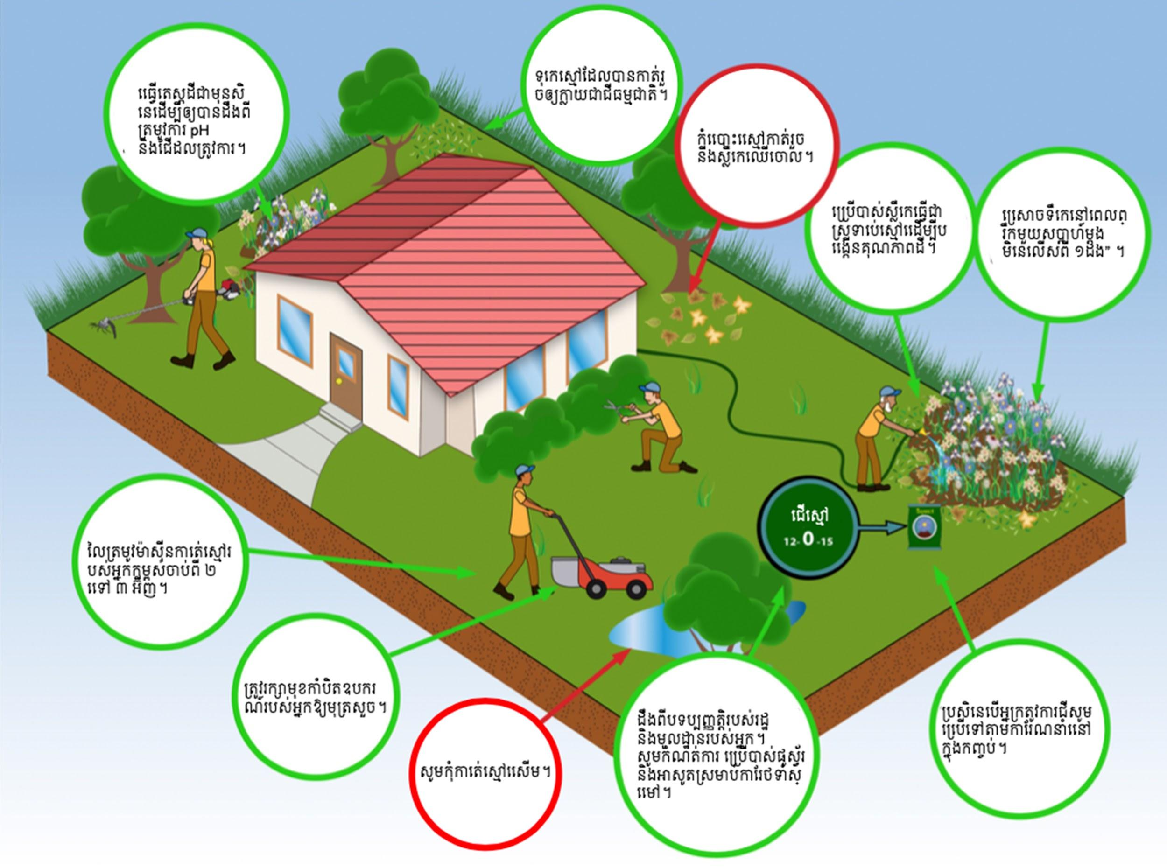

Text in English | Text in Khmer
Test the soil first to understand pH and fertilizer needs. | ធ្វើតេស្តដីជាមុនសិនដើម្បីឲ្យបានដឹងពីតម្រូវការ pH និងជីដែលត្រូវការ។
Leave grass clippings to fertilize lawn naturally. | ទុកស្មៅដែលបានកាត់រួចឲ្យក្លាយជាជីធម្មជាតិ។
Don’t trash grass clippings and leaves. | កុំបោះស្មៅកាត់រួច និងស្លឹកឈើចោល។
Use leaves as mulch to boost soil health. | ប្រើប្រាស់ស្លឹកធ្វើជាស្រទាប់ស្មៅដើម្បីបង្កើនគុណភាពដី។
Water once a week in the morning, no more than 1”. | ស្រោចទឹកនៅពេលព្រឹកមួយសប្តាហ៍ម្តង មិនលើសពី ១ដង” ។
Lawn fertilizer | ជីស្មៅ
If you need to fertilize, use according to package instructions. | ប្រសិនបើអ្នកត្រូវការជីសូមប្រើទៅតាមការណែនាំនៅក្នុងកញ្ចប់។
Know your state and local regulations. Limit use of phosphorus and nitrogen in lawn care. | ដឹងពីបទប្បញ្ញត្តិរបស់រដ្ឋ និងមូលដ្ឋានរបស់អ្នក។ សូមកំណត់ការ ប្រើប្រាស់ផូស្វ័រ និងអាសូតសម្រាប់ការថែទាំស្មៅ។
Don’t mow wet grass. | សូមកុំកាត់ស្មៅសើម។
Keep your equipment blades sharp. | ត្រូវរក្សាមុខកាំបិតឧបករណ៍របស់អ្នកឱ្យមុតស្រួច។
Adjust your mower to cut your grass 2” to 3” tall. | លៃតម្រូវម៉ាស៊ីនកាត់ស្មៅរបស់អ្នកកម្ពស់ចាប់ពី ២ ទៅ ៣ អ៊ីញ។

Infographic #3
Title in English | Title in Khmer
Stormwater Pollution Sources Infographic | ក្រាហ្វិកព័ត៌មាននៃប្រភពបំពុលតាមទឹកភ្លៀង

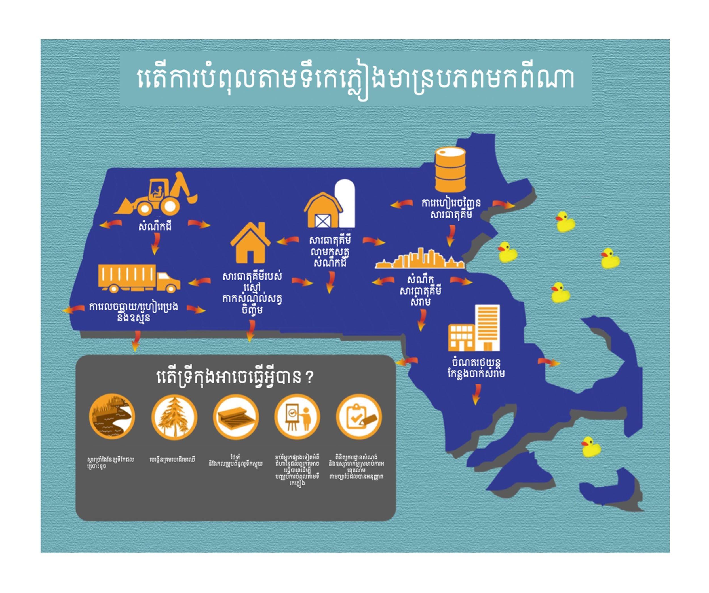

Text in English | Text in Khmer
Where Stormwater Pollution Comes From | តើការបំពុលតាមទឹកភ្លៀងមានប្រភពមកពីណា
Soil erosion | សំណឹកដី
Chemicals, Manure, Soil Erosion | សារធាតុគីមី លាមកសត្វ សំណឹកដី
Lawn chemicals, Pet Waste | សារធាតុគីមីរបស់ស្មៅ កាកសំណល់សត្វចិញ្ចឹម
Chemical Spills | ការហៀរចេញនៃសារធាតុគីមី
Erosion, Chemicals, Trash | សំណឹក សារធាតុគីមី សំរាម
Oil and Gas leaks/spills | ការលេចធ្លាយ/ហៀរប្រេង និងឧស្ម័ន
Parking lots, Dumpsters | ចំណតរថយន្ត កន្លែងចាក់សំរាម
What can cities do? | តើទីក្រុងអាចធ្វើអ្វីបាន?
Restore eroded stream banks | ស្ដារច្រាំងនៃខ្សែទឹកដែលច្រោះខូច
Increase tree cover | បង្កើនគម្របដើមឈើ
Maintain and improve sewer systems | ថែទាំ និងកែលម្អប្រព័ន្ធលូទឹកស្អុយ
Educate others about steps they can take to stop stormwater pollution | អប់រំអ្នកផ្សេងទៀតអំពីជំហានដែលពួកគេអាចធ្វើបានដើម្បី  បញ្ឈប់ការបំពុលតាមទឹកភ្លៀង
Inspect construction and industrial sites for permit compliance | ពិនិត្យការដ្ឋានសំណង់ និងឧស្សាហកម្មសម្រាប់ការអនុលោម តាមច្បាប់ដែលបានអនុញ្ញាត

Social Media #1
Title in English | Title in Khmer
Preventing Construction Site Stormwater Pollution Social Media Post | ប្រកាសលើបណ្តាញសង្គមស្តីអំពីការទប់ស្កាត់ការដ្ឋានសំណង់ចំពោះការបំពុលតាមទឹកភ្លៀង

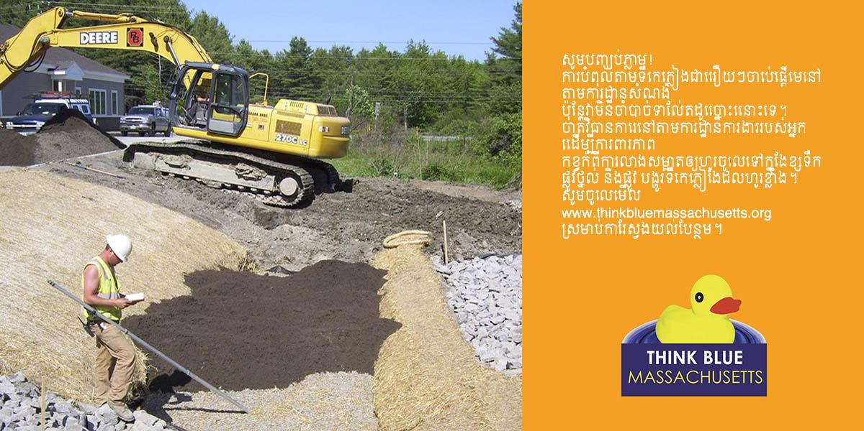

Text in English | Text in Khmer
Stop it! Stormwater pollution often begins at construction sites, but it doesn't have to. Take steps on your job site to prevent dirt from washing into nearby streams, roads, and storm drains.  Visit www.thinkbluemassachusetts.org to learn more. | សូមបញ្ឃប់ភ្លាម! ការបំពុលតាមទឹកភ្លៀងជារឿយៗចាប់ផ្តើមនៅ តាមការដ្ឋានសំណង់ ប៉ុន្តែវាមិនចាំបាច់ទាល់តែដូច្នោះនោះទេ។ ចាត់វិធានការនៅតាមការដ្ឋានការងាររបស់អ្នកដើម្បីការពារភាព  កខ្វក់ពីការលាងសម្អាតឲ្យហូរចូលទៅក្នុងខ្សែទឹក ផ្លូវថ្នល់ និងផ្លូវ បង្ហូរទឹកភ្លៀងដែលហូរខ្លាំង។  សូមចូលមើល www.thinkbluemassachusetts.org សម្រាប់ការស្វែងយល់បន្ថែម។

Social Media #2
Title in English | Title in Khmer
Residents Social Media Post | ប្រកាសបណ្តាញផ្សព្វផ្សាយសង្គមសម្រាប់អ្នករស់នៅក្នុងតំបន់

Text in English | Text in Khmer
Do your doody scoop my poop | ប្រើឧបករណ៍ចូកកាកសំណល់ចេញដោយខ្លួនឯង
Please pick up pet waste. | សូមប្រមូលកាកសំណល់សត្វចិញ្ចឹមបោះចោល។
Do your “doody” for clean water! You hate stepping in it and fish hate swimming in it. Visit www.thinkbluemassachusetts.org to learn more. | កែច្នៃ "កាកសំណល់" ឲ្យទៅជាទឹកស្អាត! អ្នកស្អប់មិនចង់ដើរ ជាន់វា ហើយត្រីក៏ស្អប់មិនចង់ហែលទឹកនោះដែរ។ សូមចូលមើល www.thinkbluemassachusetts.org ដើម្បីស្វែងយល់បន្ថែម។

Social Media #3
Title in English | Title in Khmer
Businesses Social Media Post | ប្រកាសបណ្តាញផ្សព្វផ្សាយសង្គមអាជីវកម្ម

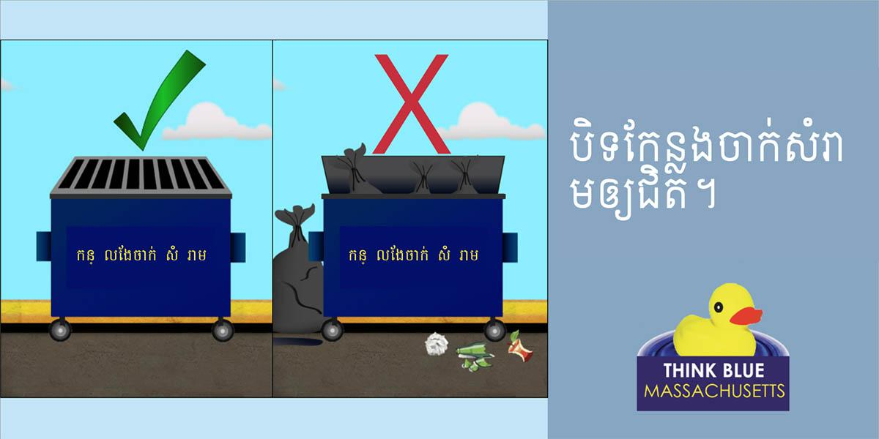

Text in English | Text in Khmer
Put a lid on it. | បញ្ឃប់ការរីករាលដាលបន្តទៀត។
Keep dumpsters closed. | បិទកន្លែងចាក់សំរាមឲ្យជិត។
Dumpster | កន្លែងចាក់សំរាម
Put a lid on it! If the rain falls in, dirty water drains out. Visit www.thinkbluemassachusetts.org to learn more. | បញ្ឃប់ការរីករាលដាលបន្តទៀត។ បើភ្លៀងធ្លាក់ទឹកហូរចូល ទឹកកខ្វក់ក៏ហូរចេញមកដែរ។ សូមចូលមើល www.thinkbluemassachusetts.org សម្រាប់ការស្វែងយល់ បន្ថែម។
Ready to talk some trash? A leaky dumpster can spell bad news for our waters. The good news? You can stop it! Visit www.thinkbluemassachusetts.org to learn how. | តើអ្នកត្រៀមនិយាយពីរឿងសំរាមហើយឬនៅ? ធុងសំរាម ធ្លុះធ្លាយអាចជាដំណឹងអាក្រក់ដល់ទឹករបស់យើង។ ដំណឹងល្អ? អ្នកអាចបញ្ឈប់វាបាន! សូមចូលមើល www.thinkbluemassachusetts.org ដើម្បីស្វែងយល់ពីរបៀប។
Keeping tabs on your trash and how it’s stored is an easy way to keep our waterways clean and healthy. Visit www.thinkbluemassachusetts.org to learn more. | គ្របគម្របនៅលើធុងសំរាមរបស់អ្នក និងរបៀបរក្សាទុកវាគឺជា វិធីងាយស្រួលដើម្បីធ្វើឲ្យផ្លូវទឹករបស់យើងស្អាត និងមានសុខ ភាពល្អ។ សូមចូលមើល www.thinkbluemassachusetts.org ដើម្បីស្វែងយល់បន្ថែម។

Social Media #4
Title in English | Title in Khmer
Developers Social Media Post | អ្នកបង្កើតប្រកាសប្រព័ន្ធផ្សព្វផ្សាយសង្គម

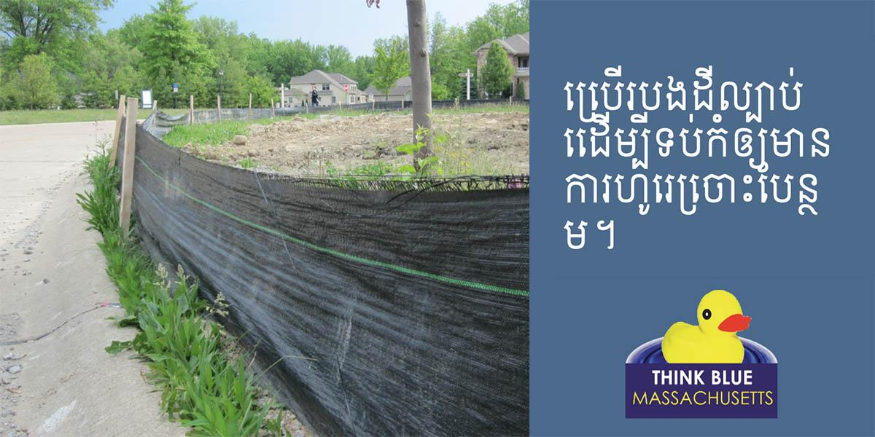

Text in English | Text in Khmer
Good fences make good neighbors. | រក្សាឲ្យមានសន្តិភាពជាមួយអ្នកជិតខាងរបស់អ្នក។
Use silt fences to stop erosion. | ប្រើរបងដីល្បាប់ដើម្បីទប់កំឲ្យមានការហូរច្រោះបន្ថែម។
Polluted runoff often begins at construction sites, but it doesn’t have to. Visit www.thinkbluemassachusetts.org to learn more. | ទឹកកខ្វក់ដែលបំពុលភាគច្រើនហូរចេញមកពីការដ្ឋានសំណង់ ប៉ុន្តែវាមិនចាំបាច់ទាល់តែដូច្នោះនោះទេ។ សូមចូលមើល www.thinkbluemassachusetts.org ដើម្បីស្វែងយល់បន្ថែម។
Put dirt in its place! Take steps to prevent erosion now, for clean water tomorrow. Visit www.thinkbluemassachusetts.org to learn more. | ទុកឲ្យធូលីដីឲ្យនៅកន្លែងវាដដែល! ចាត់វិធានការដើម្បីទប់ស្កាត់ ការហូរច្រោះពេលនេះដើម្បីឲ្យមានទឹកស្អាតនៅថ្ងៃស្អែក។ សូមចូលមើល www.thinkbluemassachusetts.org ដើម្បីស្វែងយល់បន្ថែម។
Erosion is a major source of pollution on construction sites. Stop it in its tracks and keep our waters clean! Visit www.thinkbluemassachusetts.org to learn more. | សំណឹកគឺជាប្រភពបំពុលដ៏សំខាន់ចេញមកពីការដ្ឋានសំណង់។ បញ្ឈប់ដានរបស់វាដើម្បីឲ្យយើងមានទឹកស្អាត! សូមចូលមើល www.thinkbluemassachusetts.org ដើម្បីស្វែងយល់បន្ថែម។

Social Media #5
Title in English | Title in Khmer
Industrial Facilities Social Media Post | ប្រកាសប្រព័ន្ធផ្សព្វផ្សាយសង្គមអំពីគ្រឿងបរិក្ខារឧស្សាហកម្ម

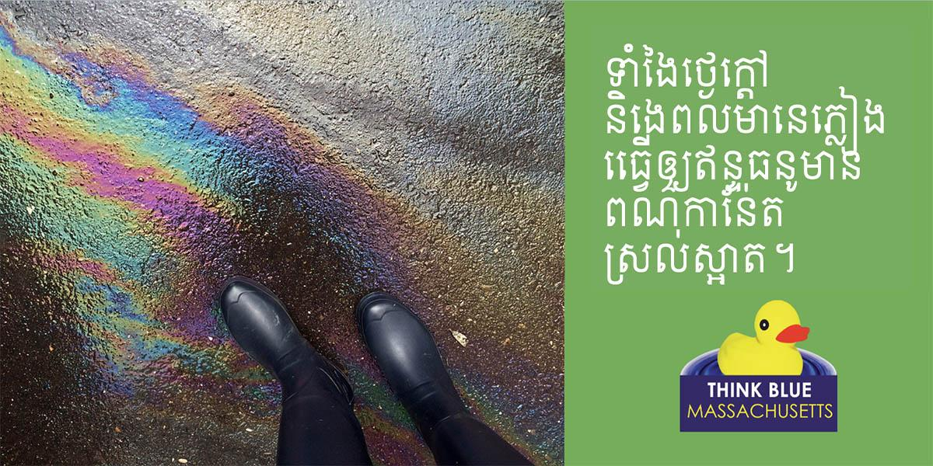

Text in English | Text in Khmer
No pot of gold at the end of this rainbow. | ដល់ទីបំផុតគឺនៅតែមានសង្ឃឹមជានិច្ច។
Rainbows are not always pretty. | ទាំងថ្ងៃក្តៅ និងពេលមានភ្លៀងធ្វើឲ្យឥន្ទធនូមានពណ៌កាន់តែ ស្រល់ស្អាត។
Gas, oil, and grease in our waters can spoil outdoor fun. Prevent leaks and spills at the source. Visit www.thinkbluemassachusetts.org to learn how. | ឧស្ម័ន ប្រេង និងខ្លាញ់នៅក្នុងទឹកអាចបំផ្លាញការសប្បាយនៅបរិវេណខាងក្រៅរបស់យើងបាន។ ការពារការលេចធ្លាយ និងហៀរចេញនៅតាមប្រភព។ សូមចូលមើល www.thinkbluemassachusetts.org សម្រាប់ស្វែងយល់ពីរបៀប។
A well-oiled machine keeps our waters clean. Maintain your fleet carefully and prevent leaks and spills. Visit www.thinkbluemassachusetts.org to learn more. | ម៉ាស៊ីនដែលប្រើប្រេងល្អធ្វើឲ្យយើងមានទឹកស្អាត។ រក្សាកងនាវា របស់អ្នកដោយប្រុងប្រយ័ត្ន ហើយការពារការលេចធ្លាយ និងការហៀរប្រេងចេញ។ សូមចូលមើល www.thinkbluemassachusetts.org ដើម្បីស្វែងយល់បន្ថែម។
What is your industrial facility doing to keep our waters clean? Checking for leaks and spills is a great start! Visit www.thinkbluemassachusetts.org to learn more. | តើរោងចក្រឧស្សាហកម្មរបស់អ្នកកំពុងធ្វើអ្វីខ្លះដើម្បីការពារទឹក របស់យើងឱ្យបានស្អាត? ពិនិត្យមើលការលេចធ្លាយ និងការ ហៀរប្រេងចេញគឺជាការចាប់ផ្តើមដ៏ល្អ! សូមចូលមើល www.thinkbluemassachusetts.org ដើម្បីស្វែងយល់បន្ថែម។

Social Media #6
Title in English | Title in Khmer
Yard Care Social Media Post | ប្រកាសប្រព័ន្ធផ្សព្វផ្សាយសង្គមសម្រាប់ការថែទាំទីធ្លាជុំវិញអគារ
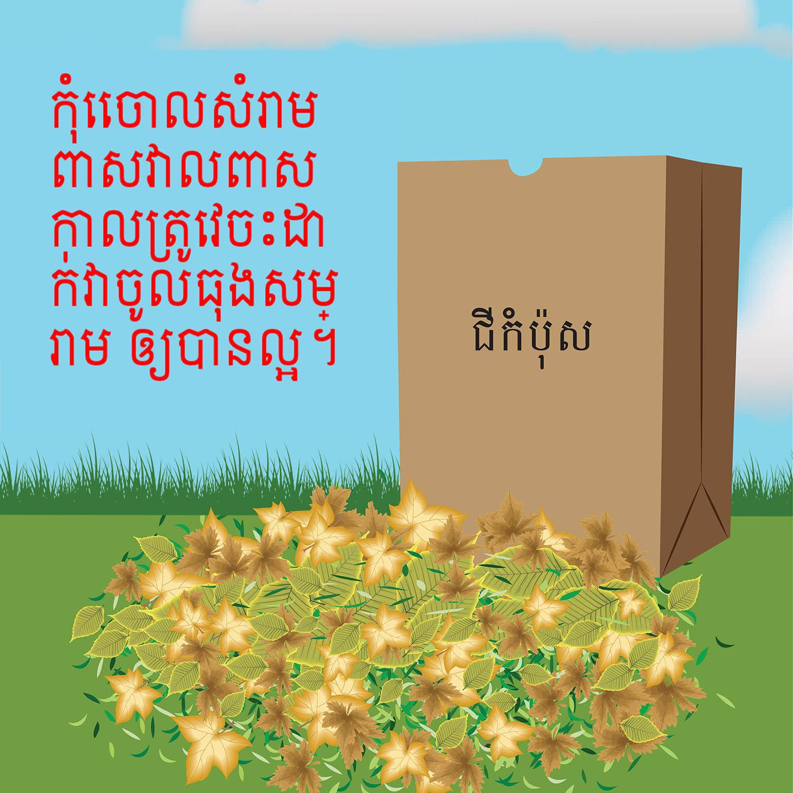

Text in English | Text in Khmer
Don’t dump yard waste, bag it. | កុំចោលសំរាមពាសវាលពាសកាលត្រូវចេះដាក់វាចូលធុងសម្រាម ឲ្យបានល្អ។
Compost | ជីកំប៉ុស
Clean water. It is in the bag if you do your part by disposing of yard waste properly.  Visit www.thinkbluemassachusetts.org to learn more or reach out to your town or city about yard waste pick-up. | ទឹកស្អាត។ ប្រសិនបើអ្នកយកចិត្តទុកដាក់ វាស្ថិតនៅក្នុងថង់ នោះការបោះចោលកាកសំណល់ក្នុងទីធ្លាច្បាស់ឱ្យបានត្រឹមត្រូវ  មិនខាន។  ទស្សនា www.thinkbluemassachusetts.org ដើម្បីស្វែងយល់បន្ថែម ឬទាក់ទងទៅកាន់ទីក្រុង ឬសាលាក្រុង របស់អ្នកសម្រាប់ការប្រមូលសំរាមតាមទីធ្លា។

Social Media #7
Title in English | Title in Khmer
Pet Waste Social Media Post | ប្រកាសប្រព័ន្ធផ្សព្វផ្សាយសង្គមអំពីកាកសំណល់សត្វ
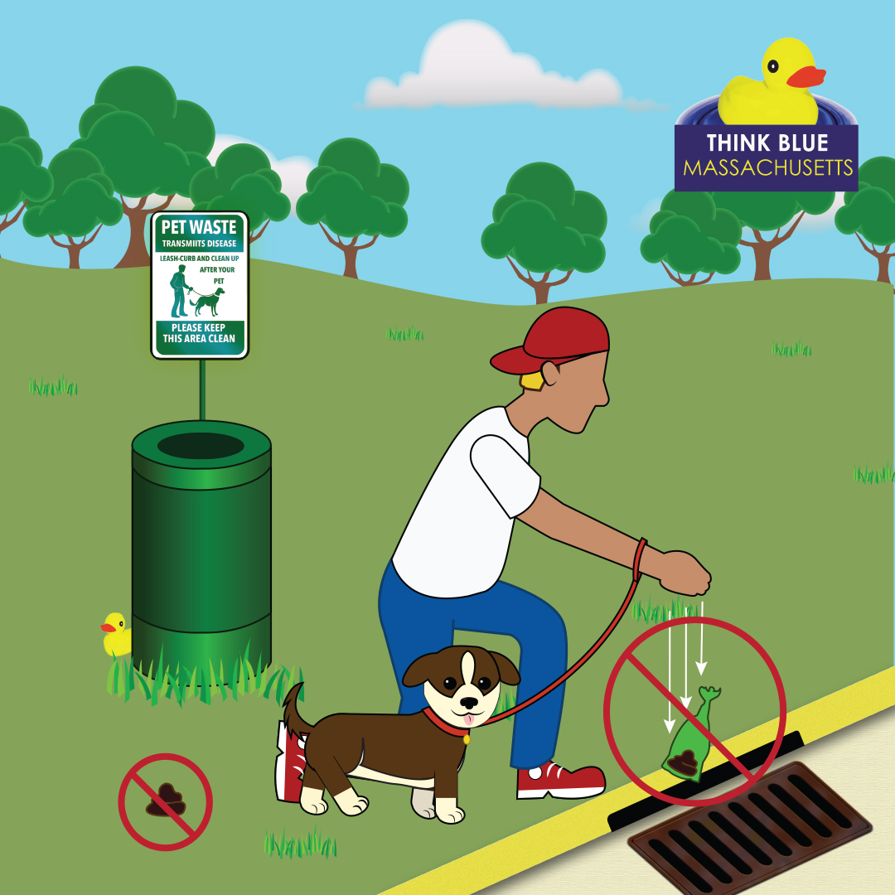

Text in English | Text in Khmer
Doo your doody to stop poo-lution. After bagging, put that stuff in the trash or a pet waste station — NOT in a storm drain. Visit www.thinkbluemassachusetts.org to learn how this protects our waterways. | ចូកប្រមូលកាកសំណល់របស់អ្នកដើម្បីបញ្ឈប់ជាតិពុលកខ្វក់។ បន្ទាប់ពីខ្ចប់ដាក់ថង់រួច សូមយកវាទៅដាក់ក្នុងធុងសំរាម ឬកន្លែងចោលសំរាមរបស់សត្វចិញ្ចឹម — មិនមែនក្នុងបំពង់ បង្ហូរទឹកទេ។ សូមចូលមើល www.thinkbluemassachusetts.org ដើម្បីស្វែងយល់ពីរបៀបដែលវាជួយការពារផ្លូវទឹករបស់យើង។

